Тема: «добро» и зло». Найдёнова И.П.,
учитель ГБОУ СОШ №427
Кронштадтского района Санкт-Петербурга

ОРКСЭ, модуль «Основы светской этики», урок № 5

Добро и зло
Цель и задачи урока:
-создать условия для обдумывания понятий «добро» и «зло»;
- развивать монологическую речь;
- развивать умение выразительного чтения;
- воспитывать коммуникативную культуру, работая в группах.
Ход урока.
Сформировать группы из 4-5человек, выдать каждой группе №, тексты и сообщить, что каждая группа за урок может набрать несколько баллов. По количеству набранных баллов определится лучшая группа.
За выразительно прочитанные тексты, грамотно сформулированную мысль баллы добавляются.
За неумение слушать ответы одноклассников балл снижается.
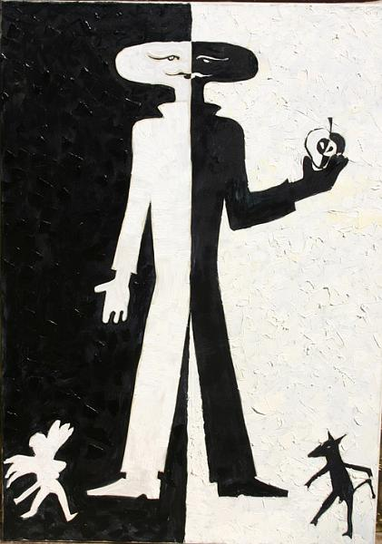
У каждого ученика по 2 жетона (белый и черный). Они пригодятся вам в конце урока.

1задание: придумайте название к этой картинке.
Выслушав ответы каждой группы, объявить тему урока: «добро» и «зло».
Группы получают баллы за удачно придуманное название.
Сейчас вы услышите притчу, но не до конца. Закончим ее в конце урока.
Притча.
К старику подошел ребенок и спросил, что такое добро и зло?
Отвечал ему старик:
- Дитя мое, в каждом из нас живут два зверя. Один зверь – белый – олицетворяет доброту, любовь, сострадание и все самое прекрасное, что есть
на земле. Другой зверь – черный – олицетворяет жадность, зависть, жестокость и все, что есть самое отвратительное на земле.
А кто из них сильнее? – спросило дитя.
Отвечал старец: ……………….
В конце урока попробуем догадаться, что же ответил старец.

Вопросы классу:
−кто читал книгу Николая Носова «Незнайка в Солнечном городе»?
− О чем мечтал Незнайка в начале этой истории? ( О волшебной палочке)
− Какие условия надо было выполнить, чтобы получить волшебную палочку?
(Надо совершить три хороших поступка подряд).

Задания:
1. Найдите и прочитайте текст, в котором Незнайка уточняет, что такое хорошие поступки. Текст читают по ролям два человека, а все слушают. Затем внутри группы обсуждаете ответ на вопрос в конце текста и назначаете отвечающего от группы. Учитель и ученики слушают ответы от групп. Учитель на доске отмечает лучший ответ.
2. Прочитайте текст №2. Ответьте на вопросы в конце текста. Отметить лучший ответ.
3.Прочитайте текст №3. Ответьте на вопрос.
4. прочитайте текст №4.

Приложения.
Текст №1
-А что, по-твоему, считается хорошим поступком? Если я, например, утром встану и умоюсь холодной водой с мылом – это будет хороший поступок?
- Конечно, - сказала Кнопочка. – Если кому- нибудь будет тяжело, а ты поможешь, если кого-нибудь станут обижать, а ты защитишь - это тоже будут хорошие поступки. Даже если кто- нибудь поможет тебе, а ты за это скажешь спасибо, то также поступишь хорошо, потому что всегда надо быть благодарным и вежливым.
− Ну что ж, по-моему, это дело нетрудное,− сказал Незнайка.
−Нет, это очень трудно, − возразила Кнопочка.

Вопрос:

− Кто из них прав? Поясните свой ответ.

Текст №2

На другой день Незнайка проснулся пораньше и начал совершать хорошие поступки. Первым делом он как следует умылся холодной водой, причем не жалел мыла, и хорошенько почистил зубы.

−Вот и есть уже один хороший поступок,- сказал он сам себе, утершись полотенцем и старательно причесывая волосы перед зеркалом.

Торопыжка увидел, что Незнайка вертится перед зеркалом, и сказал:

−Хорош, хорош! Нечего сказать, очень красивый!

−Да уж красивее тебя! – ответил Незнайка.

−Конечно. Такую красивую физиономию, как у тебя, поискать надо!

− Что ты сказал? Это у кого физиономия? Это у меня физиономия? – обозлился Незнайка да как хлестнет Торопыжку по спине полотенцем.

Торопыжка только рукой махнул и поскорей убежал от Незнайки.

−Торопыжка несчастный! – кричал ему вслед Незнайка. – Из-за тебя хороший поступок пропал!

Вопросы:

1) Кто из них виноват в этой ситуации?

2) В чем заключается вина?

Текст №3.

Наутро Незнайка словно переродился. Он стал очень вежливый, деликатный.

Если обращался к кому-нибудь с просьбой, то обязательно говорил «пожалуйста» −слово, которого от него никогда в жизни не слыхивали. Кроме того, он старался всем услужить и угодить. ……….

В общем, он наделал целую кучу хороших поступков и все ждал, что вот-вот перед ним появится добрый волшебник и даст ему волшебную палочку.

Однако день кончился, а волшебник так и не появился.

Вопрос:

Как вы думаете, почему не появился волшебник?
Текст №4
Кнопочка объясняет Незнайке, почему же не появился волшебник с волшебной палочкой.
− А может быть, ты не бескорыстно совершал эти поступки, а ради выгоды?
Незнайка даже вспылил:
−Как это – не бескорыстно? Что ты мелешь! Растеряйке шапку помог найти. Моя эта шапка, что ли? Пилюлькину ландыши собирал. Какая мне выгода от этих ландышей.
−Для чего же ты их собирал?
−Будто не понимаешь? Сама ведь сказала: если совершу три хороших поступка, то получу волшебную палочку.
−Значит, ты все это делал, чтоб получить волшебную палочку?
−Конечно!
−Вот видишь, а говоришь – бескорыстно.
−Для чего же я, по-твоему, должен совершать эти поступки, если не ради палочки?
Ну, ты должен совершать их просто так, из хороших побуждений!
Слова учителя :
А теперь вернемся к притче и постараемся закончить ответ старца.
Предложите свои варианты.
«Сильнее тот, кого из них ты лучше кормишь».
Вы согласны с ответом старца?
Заключение.
Вряд ли вам захотелось бы жить рядом со злом. И, если каждый постарается создавать добро, то у всех будет хорошее настроение, будем меньше расстраиваться, обижаться и болеть.

Домашнее задание: подобрать и записать в тетради пословицы и поговорки о добре и зле.
По желанию нарисовать рисунок на эту тему.

Уходя из класса, в белую коробочку опустите белый жетон, если вы постараетесь создавать добро, а, если вам эта задача кажется не выполнимой, то опустите в черную коробочку черный жетон. Оставшиеся жетоны положите на стол учителя.

.

